Onderzoeksplan robotarm

1. Wat is de naam/het typenummer van de robotarm?

Owi-535 / Velleman KSR10

1. Is de robotarm kant en klaar of moet deze opgebouwd worden?

De robotarm moet obgebouwd worden, maar de testarm was al opgebouwd

1. Wat voor aansluitingen heeft de robotarm?

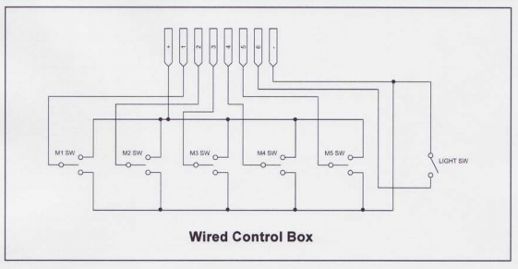

Figuur 1, van <https://www.robotshop.com/media/files/pdf/owi-535_manual.pdf>

Hier zijn M1 t/m M5 de verschillende gewrichten van de robot die aangestuurd worden. Deze pins zouden via H-bruggen op de pi aangesloten moeten worden.

Er is ook een USB-module beschikbaar, zodat de robotarm direct op een pc (of pi) aangesloten kan worden.

1. Is er documentatie van de robotarm beschikbaar?

Er is een handleiding: <https://www.robotshop.com/media/files/pdf/owi-535_manual.pdf>

1. Is er een pythonlibrary beschikbaar voor het besturen van de robotarm?

<https://github.com/flaviomauro/owi535-robotic-arm-with-python> gebruikt de USB-module

<https://github.com/nvbn/roboarm> wordt niet vernoemd, maar gebruikt ook de USB-module

1. Zo niet, is er dan een library beschikbaar in een andere taal die geport kan worden naar python?

<https://www.instructables.com/id/Simple-Arduino-Robot-Arm/> gebruikt de normale pin-out, Arduino.

1. Hoeveel volt/ampere vraagt de robotarm? Kan deze zonder moeite op de pins van de pi aangesloten worden?

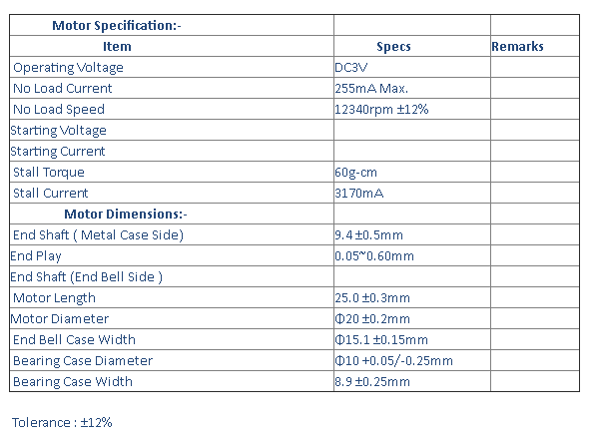

Figuur 2, van <https://www.robotshop.com/community/forum/t/motors-specs-in-owi-535-robotic-arm-edge-kit/28623/2>

Zoals eerder vermeld is er een h-brug nodig om een motor op de pins van de pi aan te sluiten.

1. Zijn er drivers beschikbaar voor windows, zodat de robotarm zonder pi bestuurd kan worden via usb?

Ja, <https://store-d6351.mybigcommerce.com/content/64bit/Robotic%20Arm%20Edge%2064-bit%20Support.rar>